🤖 Estudo de Caso: Verzel AI SDR Agent API (Versão Final Completa)
📁 Introdução
Este estudo de caso apresenta o desenvolvimento do projeto **Verzel AI SDR Agent API**,
um sistema completo de automação de qualificação de leads e agendamento de reuniões,
criado como parte do desafio técnico da empresa Verzel.
O objetivo foi construir um agente SDR (Sales Development Representative) inteligente,
capaz de interagir com potenciais clientes, compreender suas necessidades, registrar informações no Pipefy
e agendar reuniões no Calendly.
O projeto foi implementado em arquitetura full-stack, com backend em FastAPI (Python) e frontend em React (Vite),
integrando serviços externos como OpenAI API e Pipefy GraphQL.
Este documento detalha todas as fases do projeto, destacando decisões técnicas, complexidade computacional,
metodologias ágeis e indicadores de sucesso (KPIs).
🏢 Cenário
A empresa Verzel busca automatizar o início do funil de vendas,
substituindo o contato manual inicial por um agente virtual inteligente.
Esse agente deve qualificar leads com base em perguntas estratégicas,
registrar os dados no Pipefy e agendar reuniões automaticamente via Calendly.
A solução deve ser segura, rápida e escalável.
📖 Fases do Projeto
🔎 Fase 1: Perguntar (Planejamento e Design)
Tarefas:
- Definir a pergunta central: como automatizar o funil inicial de vendas com IA?
- Levantar requisitos funcionais e não funcionais.
- Criar User Stories com base no desafio da Verzel.
- Mapear os fluxos de interação e os atores (Usuário, Agente, Pipefy, Calendly).
- Criar os diagramas UML, ERD e Arquitetura do Sistema.
Entregas:
- Documento de requisitos funcionais.
- Diagramas UML (Casos de Uso), ERD (Modelo de Dados) e Arquitetura do Sistema.
Validações:
- ERD alinhado aos campos do Pipefy.
- Arquitetura centralizada no FastAPI.
📸 Diagrama UML de Casos de Uso
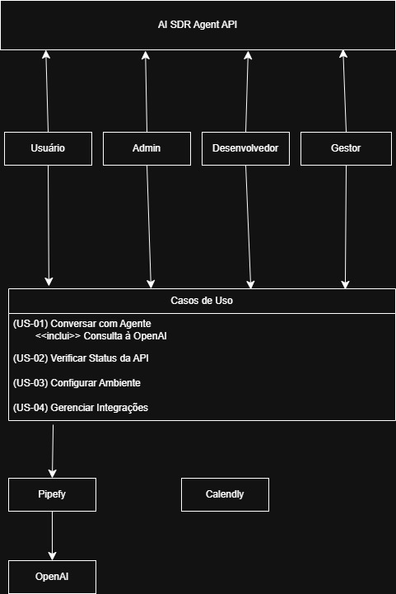
📸 Diagrama ERD
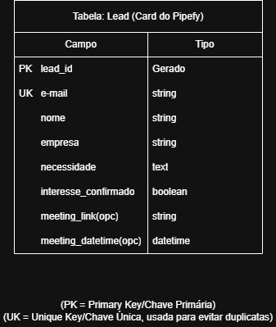
📸 Diagrama de Arquitetura do Sistema
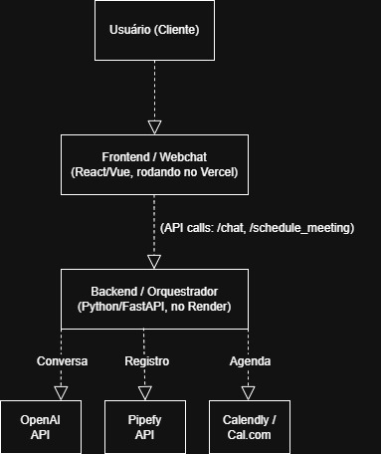
🧰 Fase 2: Preparar (Configuração do Ambiente Completo)
Tarefas:
- Configurar repositório GitHub e .gitignore.
- Criar estrutura backend/ e frontend/.
- Configurar venv, instalar dependências (fastapi, uvicorn, openai, requests, python-dotenv).
- Criar .env e .env.example.
- Configurar CORS no backend.
- Criar README inicial.
Validações:
- Backend executando com uvicorn.
- Frontend React + Vite funcionando localmente.
- Documentação /docs acessível.
📸 Prints do terminal com o servidor rodando e do Swagger UI
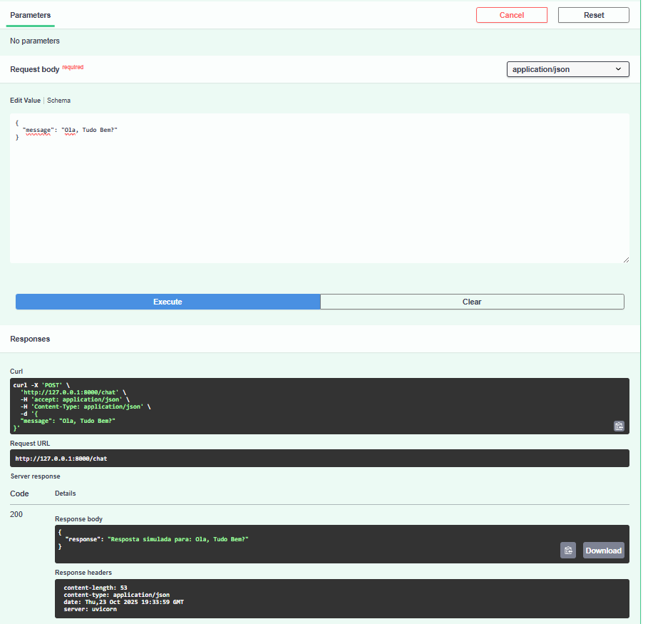
⚙️ Fase 3: Processar (Implementação dos Serviços)
Tarefas:
- Implementar openai_service.py (memória e gatilho).
- Implementar pipefy_service.py (criação e atualização de cards).
- Implementar calendar_service.py (slots e agendamento).
- Adicionar logs e tratamento de erros.
Validações:
- Gatilho “create_lead” detectado corretamente.
- Card criado no Pipefy com sucesso.
- Slot de reunião retornado corretamente.
- Logs exibindo sucesso da operação.
📸 Print dos logs do backend confirmando gatilho e criação de card
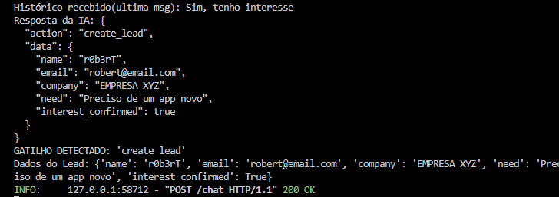
🔌 Fase 4: Analisar (Orquestração da API e Fluxo Completo)
Tarefas:
- Integrar todos os serviços no main.py.
- Criar endpoints /chat e /schedule.
- Validar fluxo completo da conversa até o agendamento.
Validações:
- JSONs consistentes e padronizados.
- Fluxo testado no Swagger e no frontend.
- Respostas corretas e status HTTP 200.
📸 [Aqui insira print do teste completo no Swagger /docs]
📦 Fase 5: Compartilhar (Frontend e Deploy)
Tarefas:
- Criar Webchat em React.
- Implementar chat funcional e exibição de horários.
- Realizar agendamento via /schedule.
- Preparar para deploy Render (backend) e Vercel (frontend).
Validações:
- Interface interativa e responsiva.
- Comunicação backend <-> frontend validada.
📸 Print da mensagem de agendamento bem-sucedido
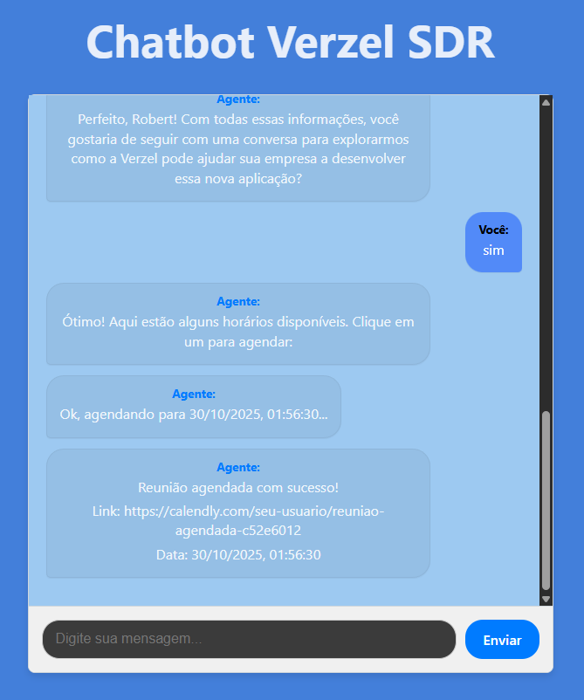
🚀 Fase 6: Agir (Entrega Final e Revisão)
Tarefas:
- Atualizar README final com links de deploy.
- Testar sistema completo após deploy.
- Revisar critérios de sucesso.
Validações:
- Repositório GitHub completo e funcional.
- Documentação atualizada.
- Sistema 100% operacional.
📋 Backlog Ágil – Verzel AI SDR Agent API
US-01 – Qualificação de Leads
Prioridade: Alta | Estimativa: 5 SP
Descrição: Permitir que a IA colete nome, e-mail, empresa e necessidade.
Critérios de Aceitação: Retornar JSON {"action": "create_lead"} quando a qualificação for concluída.
US-02 – Integração com Pipefy
Prioridade: Alta | Estimativa: 4 SP
Descrição: Criar card automaticamente ao detectar gatilho da IA.
Critérios de Aceitação: Card criado com sucesso no funil “Pré-vendas”.
US-03 – Agendamento de Reuniões
Prioridade: Média | Estimativa: 3 SP
Descrição: Exibir horários disponíveis e confirmar reunião.
Critérios de Aceitação: Retornar JSON {"status": "success"} com link e data/hora da reunião.
US-04 – Frontend Webchat
Prioridade: Média | Estimativa: 4 SP
Descrição: Exibir histórico, mensagens e botões clicáveis de horários.
Critérios de Aceitação: Comunicação com backend sem erros de CORS.
US-05 – Deploy Completo
Prioridade: Baixa | Estimativa: 2 SP
Descrição: Publicar backend e frontend em Render e Vercel.
Critérios de Aceitação: Aplicação acessível publicamente.
📐 Análise de Complexidade (Big O)
As principais funções do backend apresentam complexidade O(1),
indicando desempenho constante independente do volume de dados.
A única função linear é a de processamento do histórico do chat, que cresce com o número de mensagens.
| Função | Tipo de Operação | Complexidade | Observação |
|--------|------------------|---------------|-------------|
| generate_response (OpenAI) | I/O externa | O(1) | Tempo constante por chamada à API |
| create_pipefy_card | GraphQL | O(1) | Tempo constante para criação de card |
| get_available_slots | I/O simulada | O(1) | Slots fixos simulados |
| update_pipefy_card_meeting_info | GraphQL | O(1) | Atualização constante |
| handle_chat_flow | Processamento local | O(n) | Linear em relação ao histórico de mensagens |

